PRIMER TRIMESTRE 2026
(Enero a Marzo)

Estimados,
Se realiza balance de primer trimestre 2026.

- Saldo al cuarto trimestre 2025
$ 126.139

- Ingresos y gastos

Ingresos
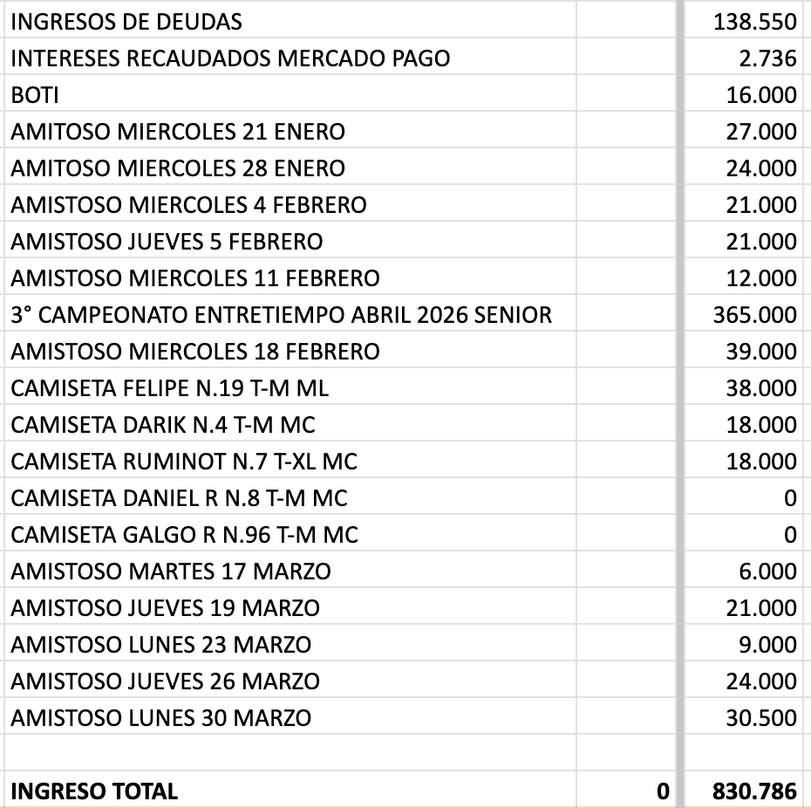

Gastos
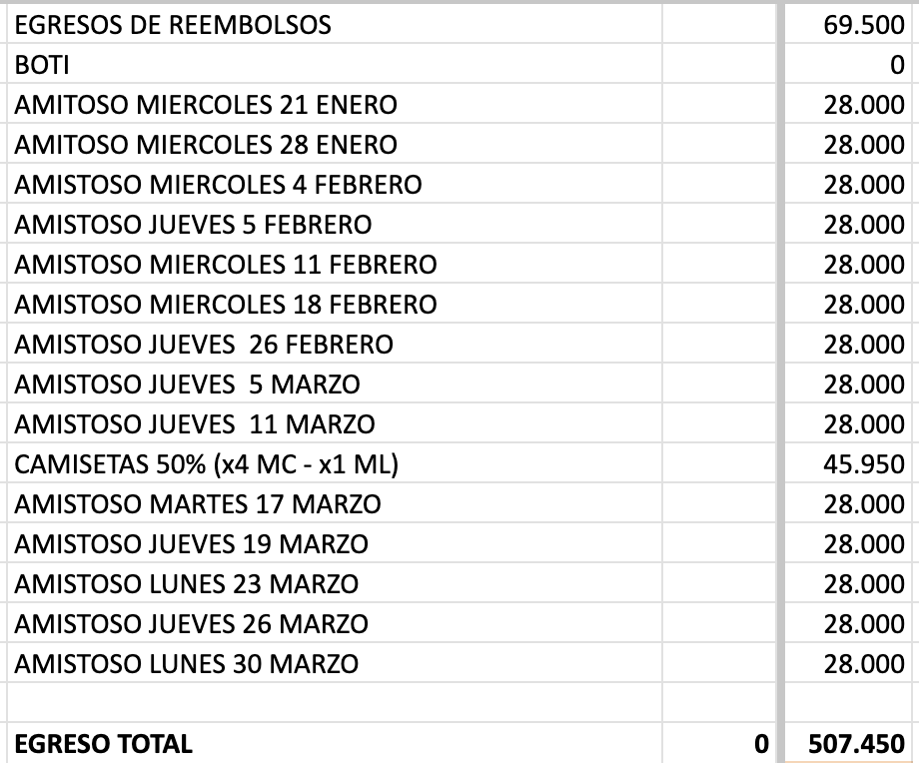

Caja fin primer semestre 2026: $ 449.475

- Deudas impagas
Si bien las deudas están separadas, recordar que solo es una deuda de cara al club.
Deudas generales:
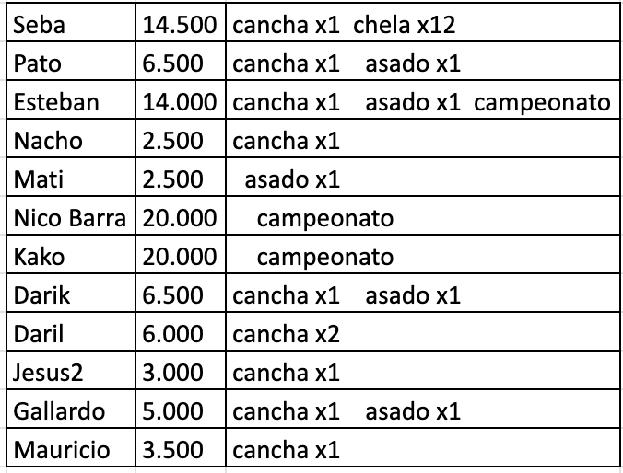
Total: $95.500

Deudas campeonato actual:
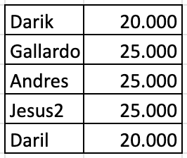
Total: $ 115.000

- Reembolsos por conceptos de arriendo de canchas, bebestible, comidas, etc.
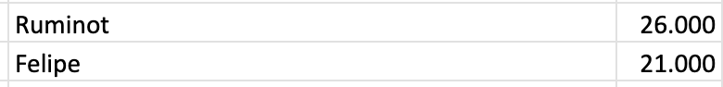

Total: $ 47.000

- Cuenta banco Mercado Pago
Cabe mencionar que por tener la cuenta mercado pago y tener nuestros fondos aquí, este semestre nos generó una ganancia de $2.736

